PATVIRTINTA
Rokiškio rajono savivaldybės administracijos
direktoriaus 2014 m. balandžio 28 d. įsakymu Nr. AV-349

VIEŠOJI ĮSTAIGA JUODUPĖS KOMUNALINIS ŪKIS
2013 METŲ VEIKLOS ATASKAITA
Viešoji įstaiga Juodupės komunalinis ūkis (toliau – Viešoji įstaiga) įregistruota Rokiškio rajono savivaldybės tarybos 2002 m. spalio 24 d. sprendimu. Įmonės kodas – 173739274, buveinės adresas – Pergalės 8A, Juodupės mstl., Rokiškio rajonas.
2003 m. sausio 16 d. Viešoji įstaiga įregistruota Valstybinėje mokesčių inspekcijoje PVM mokėtoju. PVM mokėtojo kodas – LT 737392716.

VEIKLOS TIKSLAI IR REZULTATAI
Viešosios įstaigos tikslas reglamentuotas įstatais: tenkinti viešuosius interesus, teikiant Rokiškio rajono Juodupės seniūnijos teritorijoje komunalines paslaugas fiziniams ir juridiniams asmenims, gerinti teikiamų paslaugų kokybę ir mažinti jų savikainą, nesiekiant pelno.
Viešosios įstaigos veiklos per 2013 kalendorinius metus rezultatai:

 | Šiluma | Vanduo bei nuotekos | Įrenginių eksploa-  tavimas | Daugiabučių atnaujinimo administravi-mas | Kitos  paslaugos | Iš viso  2013 m. | Iš viso  2012 m.
Pajamos | 1 412 894 | 21 496 | 96 053 |  | 68 600 | 1 764 307 | 1 633 546
Sąnaudos | 1 326 817 | 47 818 | 98 424 | 3 141 | 81 875 | 1 723 339 | 1 585 216
Rezultatas | 86 077 | -26 322 | -2 371 | -3 141 | -13 275 | 40 968 | 48 330

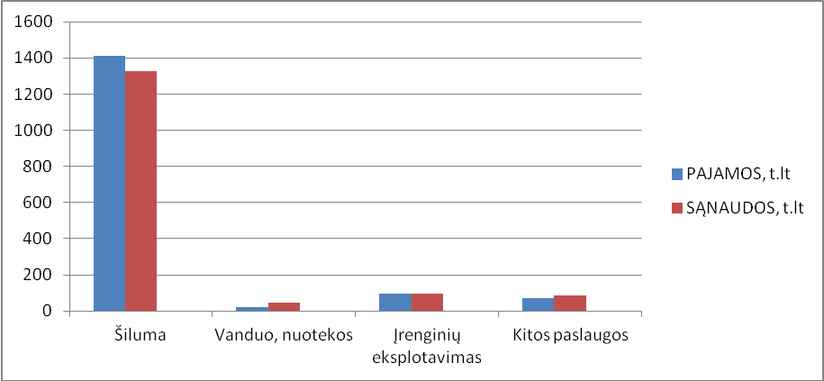
1 pav. Viešosios įstaigos veiklos 2013 metais rezultatų diagrama.

Pagrindinė Viešosios įstaigos vykdyta veikla – šilumos gamyba ir tiekimas Juodupės miestelyje gyventojams, biudžetinėms įstaigoms.
Pagaminta ir realizuota šiluminės energijos per paskutinius trejus metus:
 | 2011 m. | 2012 m. | 2013 m.
Pagaminta, Mwh | 5752 | 6154 | 6062
Realizuota: iš viso Mwh  iš jų biudžetinėms Mwh  proc. | 5019 | 5361 | 5254
Realizuota: iš viso Mwh  iš jų biudžetinėms Mwh  proc. | 431 | 479 | 465
Realizuota: iš viso Mwh  iš jų biudžetinėms Mwh  proc. | 8,6 | 8,9 | 8,9
Iš kurio karštas vanduo ir cirkuliacija, Mwh  proc. | 1158 | 1151 | 1244
Iš kurio karštas vanduo ir cirkuliacija, Mwh  proc. | 23,1 | 21,5 | 23,7
Šilumos nuostoliai, proc. | 12,7 | 12,9 | 13,4

Nuo 2010-03-01 patvirtinta kaina: 26,92 ct/kWh – šildymui;
19,71 Lt/kub. m – karštam vandeniui.
2011-2012 metais kaina nebuvo keičiama.
Nuo 2013-03-01 patvirtinta kaina: 26,92 ct/kWh – šildymui;
19,71 Lt/kub. m – karštam vandeniui.
Kitos vykdytos veiklos:
Vandens tiekimas Onuškio ir Lukštų kaimuose, nuotekų valymas Onuškio kaime.
Elektros ir šilumos įrenginių eksploatavimas. VšĮ Juodupės komunalinis ūkis eksploatuoja bendro naudojimo elektros ir šilumos įrenginius, esančius bendrose daugiabučių namų patalpose, perka šaltą vandenį, jį pašildo ir perparduoda gyventojams, taip pat perparduoda elektros energiją, kurią gyventojai naudoja bendram pastatų, laiptinių ir rūsių apšvietimui. Pagal užsakymus atlieka santechninius ir elektros remonto ir priežiūros darbus įstaigose ir gyvenamuose namuose, butuose.
Daugiabučių namų atnaujinimo (modernizavimo) Juodupės miestelyje administravimas.
Kitos paslaugos: gatvių ir kelių Juodupės seniūnijoje priežiūra žiemą, transporto (traktoriaus) nuoma ir nuotekų išvežimas, komunalinių mokesčių priėmimas iš gyventojų.

VIEŠOSIOS ĮSTAIGOS DALININKAI
Viešosios įstaigos steigėja ir vienintelis dalininkas – Rokiškio rajono savivaldybė. Dalininko įnašai 2013 m. gruodžio 31 d. iš viso 1 821 765 Lt, iš kurių:
2012 metais – 500 000 Lt;
2013 metais – 430 000 Lt.
2012–2013 metais gauti dalininko įnašai panaudoti paskolai, skirtai naujos katilinės statybai Juodupėje finansuoti, grąžinti.
VIEŠOSIOS ĮSTAIGOS GAUTOS LĖŠOS
2013 metais gautos lėšos:
1 595 927 Lt – pajamos už suteiktas paslaugas;
3 116 Lt – kitos pajamos;
430 000 Lt – dalininko įnašas.

VIEŠOSIOS ĮSTAIGOS ĮSIGYTAS TURTAS
Turto pavadinimas | Įsigijimo data | Pirkimo suma Lt
Nuotekovežio siurblys su priedais | 2013-01/02 | 2 709,55
Siurblys hidrauliniams bandymams | 2013-04-17 | 1404,96
Lengvasis automobilis Ford, 2002 m. | 2013-05-07 | 9 700,-
Lauko durys administraciniam pastatui | 2013-10-09 | 1 925,61
Kompiuteris, 2 vnt. | 2013-11-16 | 3 120,66
Pastato, naudojamo pagal panaudos sutartį, pritaikymas remonto dirbtuvėms | 2013-11/12 | 10 597,58

Nurašytas visai susidėvėjęs turtas:
panardinamasis vandens siurblys, 2007 m., kompiuteriai (2vnt.), 2006 m.

SĄNAUDOS, DARBO UŽMOKESTIS
2013 metų sąnaudų išklotinė (litais):
 | Šiluma | Kitos paslaugos | Sąnaudos iš viso | Proc.
Iš viso | 1 326 817 | 231 258 | 1 558 075 | 100
Darbo užmokestis | 235 389 | 61 779 | 297 168 | 19,1
Socialinis draudimas | 72 848 | 19 143 | 91 991 | 5,9
Ilgalaikio turto nusidėvėjimas | 335 489 | 6 446 | 341 935 | 21,9
Fondų lėšų amortizacija | -165 264 |  | -165 264 | -10,6
Medžiagos, atsarginės dalys | 2 665 | 8 549 | 11 214 | 0,7
Kuras | 344 957 | 2 615 | 347 572 | 22,3
Mokesčiai | 14 293 | 167 | 14 460 | 0,9
Administracinės sąnaudos | 243 647 | 36 642 | 280 289 | 18,0
Kitos sąnaudos | 99 793 | 95 917 | 195 710 | 12,6
Palūkanos | 143 000 |  | 143 000 | 9,2
Vidutinis darbuotojo mėnesio darbo užmokestis (bruto) – 1629 Lt.
VIEŠOSIOS ĮSTAIGOS DARBUOTOJAI
Viešosios įstaigos darbuotojų skaičius:
2013 m. sausio 1 d. – 25 darbuotojai;
2013 m. gruodžio 31 d. – 25 darbuotojai.
2013 metais darbuotojų kaitos nebuvo.

ĮSTAIGOS DIREKTORIAI
2013 metais įstaigai vadovavo Rimantas Kirstukas.
2013 metais direktoriui priskaičiuota 35 820 Lt darbo užmokesčio.
IŠMOKOS VALDYMO ORGANAMS
2013 metais Viešosios įstaigos kolegialių organų narių darbo užmokesčiui ir su įstaigos dalininku susijusiems asmenims išmokų nebuvo.

